Старшая группа:  Ким Селихов, Юрий Дерюгин «На красной площади парад», 1980 г  Соболев Леонид «Батальон четверых»  Алексеев Сергей «Орлович-воронович», «Шинель» Е. Благинина, 1975  Чтение произведений С. П. Алексеев «Брестская крепость».  Я. Длуголенский «Что могут солдаты»  О. Высотской «Мой брат уехал на границу»  Чтение рассказа А. Гайдара «Война и дети»  У. Бражнина «Шинель»  Черкашин «Кукла»  Подготовительная группа:  Л. Кассиль «Главное войско», 1987  Митяев Анатолий «Землянка»  Лавренев Б. «Большое сердце»  Зотов Борис «Судьба командарма Миронова», 1991  «Рассказы о войне» (К. Симонов, А. Толстой, М. Шолохов, Л. Кассиль, А. Митяев, В.Осеева)  Л. Кассиль «Памятник солдату», «Твои защитники»  С. Баруздин «Рассказы о войне»  С. Михалков «День Победы»  С. П. Алексеев «Брестская крепость».  Я. Тайц «Цикл рассказов о войне».  пересказ рассказа Л. Кассиля «Сестра»  Помнить можно только то,  о чем знаешь.  Если рассказать детям о войне,  им будет, что помнить.  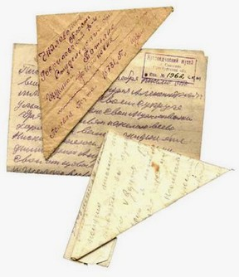 | 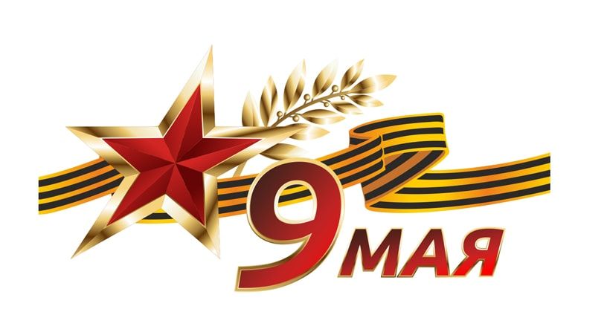  Пусть мир украсит доброта,  И расцветут улыбкой лица,  А слово «страшное» война,  Пусть никогда не повториться!  Пусть солнце светит над землей,  Любовь шагает по планете.  И в каждой пусть семье большой,  С любимой мамой будут дети!  (М. В. Сидорова)  2019-2020 год | 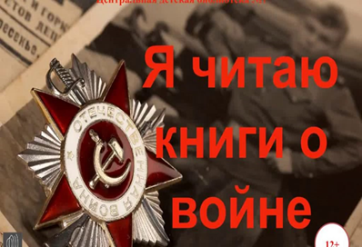  Книги детям о Великой  Отечественной войне.  Я не напрасно беспокоюсь  Чтоб не забылась та война  Ведь эта память – наша совесть,  Она как сила, нам нужна  Ю. Воронов  Детям, педагогам, родителям.
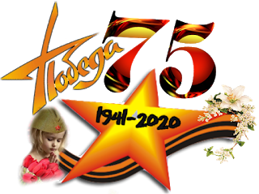  Скоро наша многомиллионная Россия и  весь мир будут отмечать 75-годовщину  Великой Победы над фашистскими  захватчиками.  Тема Великой Отечественной войны,  появившись с самого начала войны в  нашей литературе, до сих пор волнует как  писателей, так и читателей. Память о  прошедшей войне мы храним в наших  сердцах! И, конечно, все что знаем о ней,  мы должны передать нашим детям.  Маленькие граждане нашей страны  должны знать ее героические страницы и  гордиться своей Родиной и своим  народом.  Книги о войне надо читать, чтобы не  утерять нить памяти о доблести наших  соотечественников, подаривших нам жизнь.   | Правила чтения дошкольникам  литературы о войне:  - Обязательно предварительно  прочитайте произведение, при  необходимости перескажите его детям,  зачитав лишь небольшой кусок из  художественного произведения.  - Проведите обязательную  предварительную работу, раскрыв все  необходимые информационные  нюансы. При желании можно оставить  какое-нибудь понятие, обязательно  рассказав о нем позже (например, дети  играли в камешки, с этой игрой  познакомить детей на следующий  день).  - Подбирайте художественные  произведения по возрасту детей  (дополнительную информацию  расскажите своими словами).  - Не бойтесь сложности стихотворных  произведений, они могут быть более  сложными для восприятия ребенка.  - Обязательно прочитайте произведения  по несколько раз, особенно, если  этого просят дети.   | Предлагаем вашему вниманию список художественной литературы, которую можно прочитать с детьми дошкольного возраста, а затем совместно обсудить полученные впечатления от прочитанного:  Младшая группа:  Орлов Владимир «Брат мой в Армию идет».  «Сказка о громком барабане» изд-во «Детская литература», 1985 г.  Заучивание стихов об армии, мужестве, дружбе.  А. Барто «Флажок», «Самолёт», «Кораблик»  В. Шипунова «Мой флажок»  Э. Мошковская «Мчится поезд»  Средняя группа:  Георгиевская С. «Галина мама»  Митяев Анатолий «Почему Армия родная»  «Таежный подарок».  Чтение стихотворений: «Мать- Земля» Я Абидов, «Навек запомни» М. Исаковский  Чтение стихотворений: «Братские могилы» В. Высоцкий, «Советский воин»,  Чтение рассказа «Отцовское поле» В. Крупин,  Чтение стихотворений: «Победой кончилась война» Т. Трутнева,  Л. Кассиль "Твои защитники". Митяева А. «Дедушкин орден»  А. Барто «На заставе»  И. Грошева «Сегодня Федя не проказник»  Т. Прокофьева «Папе»  Е. Дюк «Про дедушку»  И. Бабушкин «Папе»

